Rewalidacja Wiktoria W.
Środa 15.12.2021

1.Przywitamy się ulubioną piosenką dzieci – „Chu chu ua po polsku” – róbcie to, co podpowiada piosenka, utrwalamy części ciała, orientację w przestrzeni a przede wszystkim wesoło się bawimy
https://www.youtube.com/watch?v=QaCxzdZfBLM

Ćwiczenia słuchowe. Nazwij obrazki, które widzisz na filmie, a następnie posłuchaj dźwięków jakie wydają. Co to było?
https://www.youtube.com/watch?v=bF8xVgPVfrI
Nie oglądaj następnego filmu tylko go słuchaj, co to za miejsce?
https://www.youtube.com/watch?v=JwbMnvfN2y8
Wyodrębnianie zdań w mowie, wyrazów w prostych zdaniach: np.: „Ania lubi czekoladę”:
– wyklaskiwanie lub liczenie na palcach ilości wyrazów;

– układanie zdań przez dziecko na podstawie ilości patyczków (patyczki oznaczają słowa) np. I I I I – „Ewa ma starszego brata”;

– zabawa w dopowiadanie brakującego wyrazu w zdaniu (np. gruszka jest żółta, a wiśnia…) – słuchanie wypowiedzi o prostej treści, np. ,,To Ewa. Ona pije mleko.”, a następnie rysowanie przez dziecko tylu kółek ,kresek(2), ile jest zdań;

Wspólne czytanie z rodzicem:
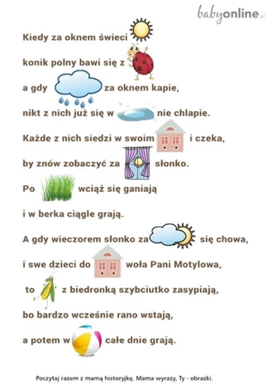

– kończenie wyrazów rozpoczętych przez rodziców np.: ka-(wa), ma –(ma), itp.;
– wyszukiwanie wyrazów kończących się na daną sylabę: np. ,,ki”( wor-ki, lal-ki);

Na zakończenie proponuję zabawę i ćwiczenia muzyczno-ruchowe opierające się na liczeniu do dziesięciu oraz wspierające koordynację ruchową dziecka.

https://www.youtube.com/watch?v=XdZ5R0Ixmlg

